***Тестовая работа по швейному делу для проверки знаний обучающихся 8 класса***

***за _________ учебный год (3 - уровень).***

Фамилия обучающейся _____________________________Дата___________

Дополнить предложение выбрав правильные ответы.

*1*. Блузки по назначению бывают ___________________________________

________________________________________________________________

(*повседневные, без воротника, спортивные, торжественные)*

Выбери единственно правильный ответ.

2. Какие платья называют цельнокроеными?

*а) Отрезные по линии талии.*

*б) Отрезные по линии бедер.*

*в) Перед и спинку выкраивают целыми.*

*г) Отрезные по линии груди.*

Подчеркни правильные ответы.

3. Рукава по покрою могут быть:

а) втачной

б) прямой

в) реглан

г) цельнокроеный

Допиши предложение.

4. Детали воротника имеют название:_______________________________

________________________________________________________________

5. Подпиши названия срезов блузки.

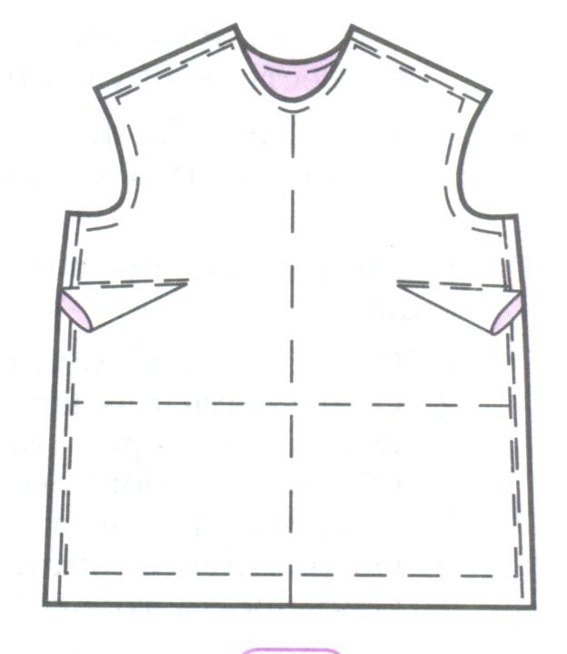

Выбрать правильные ответы.

6. Выбор ткани для пошива блузки зависит:

а*) от назначения блузки б) от моды в) от сезона носки.*

7. Для изготовления выкройки цельнокроеного платья можно использовать выкройку:

*а) фартука б) юбки в) блузки.*

8. Халаты по назначению разделяют на:

*а) рабочие б) повседневные*

*в) выходные г) домашние*

9. Восстановить последовательность работ по пошиву халата с отложным воротником, обозначив каждый этап работы цифрой от 1 до 16

__) Обработать плечевые.

__) Обработать боковые срезы.

__) Обработать кокетки переда.

__) Соединить кокетки с основными деталями полочки.

__) Обработать кокетку спинки

__) Соединить кокетку с основной деталью спинкой.

__) Обработать воротник и подборта.

__) Соединить воротник с горловиной изделия, одновременно обтачать

подборта.

__) Обработать нижний срез.

__) Обработать рукава.

__) Соединить карманы с основными деталями полочек.

__) Отутюжить готовое изделие.

__) Разметить и обметать петли, пришить пуговицы.

__) Раскроить детали воротника.

__) Обработать карманы.

__) Соединить рукава с проймой.

10. Подчеркни мерку, по которой определяется размер изделия:

*а) Ст б) Сг в) Сб г) Сш*

***Тестовая работа по швейному делу для проверки знаний обучающихся 8 класса***

***за ____________учебный год (2 - уровень).***

Фамилия обучающейся _____________________________Дата__________

Дополнить предложение.

1. Блузки по назначению бывают ___________________________________

________________________________________________________________

2. Цельнокроеными называют платья, в которых _____________________

________________________________________________________________

3. Впиши в таблицу виды покроя рукавов

4. Перечисли, из каких деталей состоит воротник____________________

________________________________________________________________

Допиши предложение

5. Кокетка - это *__________________________________________________*

*_______________________________________________________________.*

Подчеркни правильные ответы.

6. Нетканые материалы вырабатывают:

*а) процессом ткачества*

*б) процессом прядения*

*в) минуя процессы прядения и ткачества*

*г) из пряжи без процесса ткачества.*

7. Напиши, от чего зависит выбор ткани для пошива блузки ___*________*

*________________________________________________________________.*

Подчеркни правильные ответы.

8. Для изготовления выкройки цельнокроеного платья можно использовать выкройку*:*

*а) фартука б) юбки в) блузки.*

Подчеркни правильные ответы.

9. Халаты по назначению разделяют на:

а) рабочие б) повседневные

в) выходные г) домашние

Найти соответствие

10.Рядом со способом устранения неполадки обозначь цифрой вид неполадки

|  |  |
| --- | --- |
| Вид неполадки. | Способ устранения. |
| 1. Плохая строчка.  2. Пропуск стежков.  3. Тяжелый ход машины. | __) заменить иглу.  __) отрегулировать натяжение ниток.  __) почистить и смазать детали швейной машины.  __) подобрать иглу по толщине ткани. |

11.Напишите названия деталей и срезов на выкройке блузки

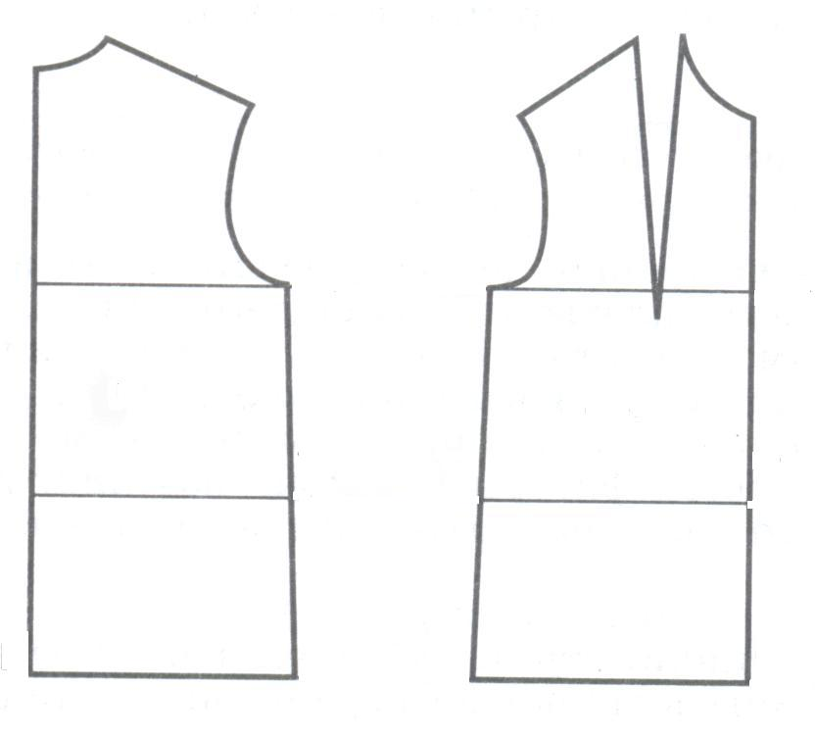

12. Восстановить последовательность работ по пошиву халата с отложным воротником, обозначив каждый этап работы цифрой от 1 до 16

__) Обработать плечевые.

__) Обработать боковые срезы.

__) Обработать кокетки переда.

__) Соединить кокетки с основными деталями полочки.

__) Обработать кокетку спинки

__) Соединить кокетку с основной деталью спинкой.

__) Обработать воротник и подборта.

__) Соединить воротник с горловиной изделия, одновременно обтачать

подборта.

__) Обработать нижний срез.

__) Обработать рукава.

__) Соединить карманы с основными деталями полочек.

__) Отутюжить готовое изделие.

__) Разметить и обметать петли, пришить пуговицы.

__) Раскроить детали воротника.

__) Обработать карманы.

__) Соединить рукава с проймой.

13. Подчеркните мерку, по которой определяется размер изделия:

*а) Ст б) Сг в) Сб г) Сш*